Колледж Научно-Технологического Университета Сириус
_____________________________________________________________

ЛАБОРАТОРНАЯ РАБОТА № 1
по дисциплине «Операционные системы и среды»
на тему «Установка ОС на базе ядра Linux»

Выполнил: студент группы
К0709-25/2 Зейдан Али Самерович

Принял:
Серов Валерий Александрович
_____________________

IT-Колледж «Сириус»
2026

РЕФЕРАТ
Пояснительная записка 22 с., 22 рис., 1 табл., 4 источника
ВИРТУАЛИЗАЦИЯ, VMWARE WORKSTATION, РОСА ФРЕШ, ROSA LINUX, GNOME, УСТАНОВКА ОПЕРАЦИОННОЙ СИСТЕМЫ, РАЗМЕТКА ДИСКА
Объектом работы является процесс установки операционной системы ROSA Linux в среде виртуализации.
Предмет работы – порядок создания и настройки виртуальной машины, а также этапы установки операционной системы ROSA Linux с графическим окружением GNOME.
Целью работы является приобретение практических навыков создания и настройки виртуальной машины в гипервизоре VMware Workstation Pro и установки отечественной операционной системы РОСА Фреш 13.2 с ручной разметкой диска.
Для достижения цели было необходимо изучить принципы виртуализации, ознакомиться с интерфейсом гипервизора VMware Workstation Pro и графическим установщиком Anaconda, выполнить установку системы и её первоначальную настройку.
Результатом работы являются созданная и настроенная виртуальная машина и установленная на неё операционная система ROSA Linux с графическим окружением GNOME, готовая к дальнейшей эксплуатации.

СОДЕРЖАНИЕ
РЕФЕРАТ 2
ВВЕДЕНИЕ 4
1 ПОДГОТОВКА ВИРТУАЛЬНОЙ МАШИНЫ 5
1.1 Вводная информация 5
1.2 Создание виртуальной машины 5
1.3 Настройка параметров виртуальной машины 9
2 УСТАНОВКА ОПЕРАЦИОННОЙ СИСТЕМЫ ROSA LINUX 12
2.1 Загрузка с установочного образа 12
2.2 Начальная конфигурация установщика 14
2.3 Разметка диска 16
2.4 Принятие лицензии и начало установки 17
3 ЗАВЕРШЕНИЕ УСТАНОВКИ И ПЕРВЫЙ ЗАПУСК СИСТЕМЫ 20
3.1 Первый вход в систему 20
ЗАКЛЮЧЕНИЕ 21
СПИСОК ИСПОЛЬЗОВАННЫХ ИСТОЧНИКОВ 22

ВВЕДЕНИЕ
В ходе практической работы целью было приобретение опыта создания виртуальных машин и установки отечественных операционных систем: создать и настроить виртуальную машину в гипервизоре VMware Workstation Pro, установить операционную систему РОСА Фреш 13.2 с графическим окружением GNOME и выполнить её первоначальную настройку.
Задачами практической работы были:
- изучить принципы работы гипервизора VMware Workstation Pro и создать виртуальную машину;
- настроить параметры виртуальной машины (объём оперативной памяти, число процессоров, сетевой адаптер, дисплей);
- выполнить установку операционной системы ROSA Linux с использованием ручной разметки диска;
- произвести первоначальную настройку системы: задать имя узла, создать пользователя, принять лицензионное соглашение.
Предмет работы – процесс установки операционной системы ROSA Linux в среде виртуализации VMware Workstation.
В ходе работы были применены знания, полученные на семинаре.
Основным источником информации для проведения данной практической работы выступил материал семинара, а также официальная документация ROSA Linux и VMware Workstation Pro.

1 ПОДГОТОВКА ВИРТУАЛЬНОЙ МАШИНЫ
1.1 Вводная информация
ROSA Linux (РОСА) – семейство отечественных операционных систем на базе ядра Linux, разрабатываемых компанией «РОСА». В данной работе используется редакция РОСА Фреш 13.2 с графическим окружением GNOME; установка выполняется графическим установщиком Anaconda, применяемым также в дистрибутивах семейства Red Hat.
В качестве среды виртуализации используется гипервизор VMware Workstation Pro – гипервизор второго типа, позволяющий создавать и запускать виртуальные машины поверх хостовой операционной системы. Использование виртуальной машины позволяет безопасно отработать процесс установки операционной системы, не затрагивая разметку физического диска.
Для виртуальной машины задаются следующие характеристики: 4 ГБ оперативной памяти, 8 процессоров и виртуальный диск NVMe объёмом 50 ГБ, чего достаточно для установки и работы ROSA Linux с графическим окружением GNOME.
1.2 Создание виртуальной машины
Для начала работы необходимо запустить гипервизор VMware Workstation Pro (рисунок 1).
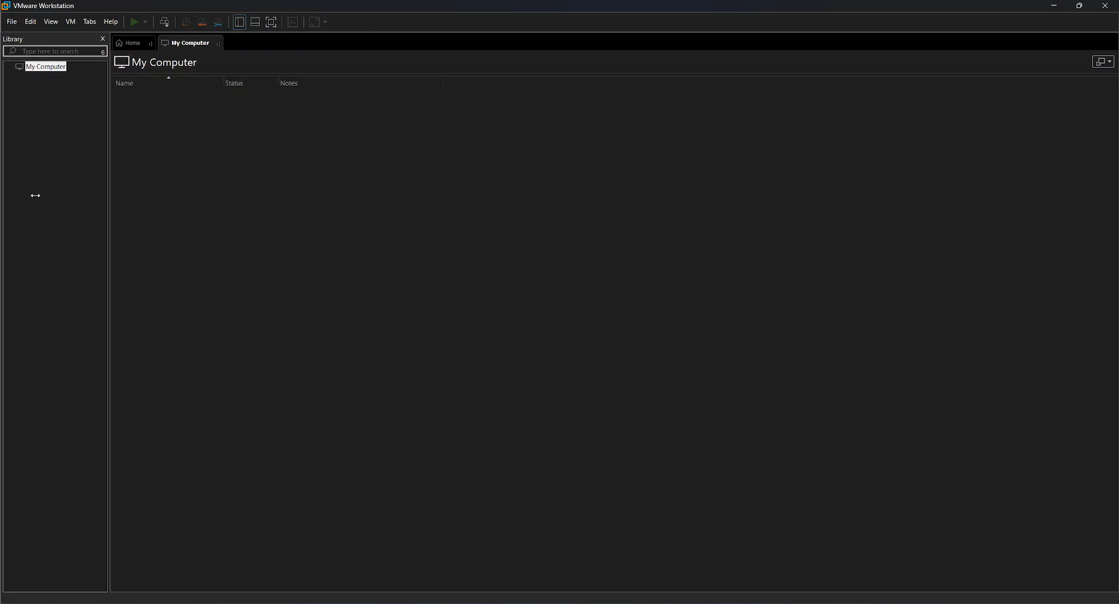
Рисунок 1 – Главное окно VMware Workstation Pro
В левом верхнем углу главного окна необходимо нажать «File» и в выпавшем меню выбрать пункт «New Virtual Machine» (рисунок 2), после чего откроется мастер создания виртуальной машины.
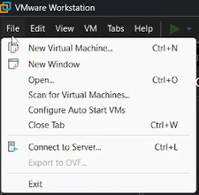
Рисунок 2 – Меню «File», пункт «New Virtual Machine»
В открывшемся мастере выбирается тип конфигурации «Typical» – стандартный набор шагов, достаточный для большинства задач (рисунок 3).
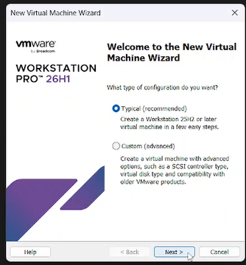
Рисунок 3 – Мастер создания виртуальной машины: выбор типа «Typical»
На следующем шаге выбирается вариант «Installer disk image file (iso)» и через файловый менеджер указывается ISO-образ операционной системы ROSA Linux (рисунок 4).
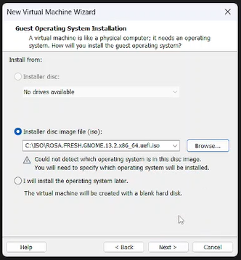
Рисунок 4 – Выбор ISO-образа ROSA Linux в мастере создания машины
Поскольку гипервизор не всегда определяет отечественные дистрибутивы автоматически, тип гостевой операционной системы задаётся вручную: в списке «Guest operating system» выбирается Linux, а в списке «Version» – строка «Red Hat Enterprise Linux 10 64-bit», наиболее близкая по платформе к РОСА Фреш 13 (рисунок 5).
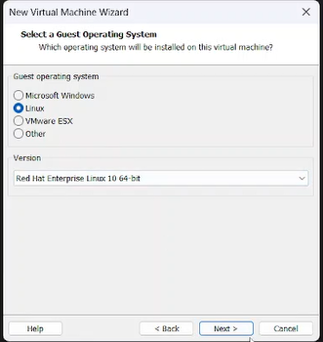
Рисунок 5 – Выбор типа гостевой операционной системы
На этапе задания диска виртуальной машине выделяется 50 ГБ дискового пространства (рисунок 6) – этого объёма достаточно для корневой файловой системы, раздела подкачки и домашних каталогов пользователей.
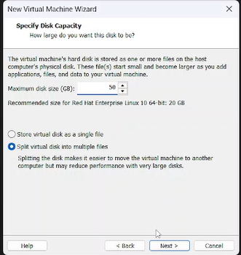
Рисунок 6 – Задание размера виртуального диска (50 ГБ)
1.3 Настройка параметров виртуальной машины
После завершения работы мастера виртуальная машина ROSA появляется в библиотеке гипервизора. Для уточнения параметров необходимо нажать «Edit virtual machine settings» (рисунок 7).
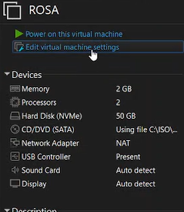
Рисунок 7 – Виртуальная машина ROSA в библиотеке VMware Workstation
В окне «Virtual Machine Settings» задаются следующие значения: Memory – 4 ГБ, Processors – 8, Network Adapter – Bridged (Automatic) с флагом репликации состояния физического сетевого подключения, а на вкладке «Display» снимается флаг «Accelerate 3D graphics», так как при установке системы аппаратное ускорение графики не требуется и может вызывать артефакты (рисунок 8).
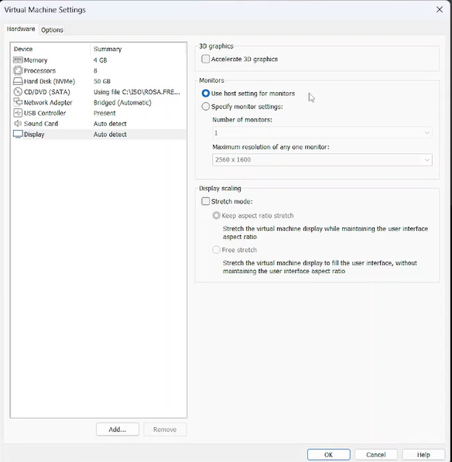
Рисунок 8 – Окно «Virtual Machine Settings»: параметры дисплея
После проверки конфигурации машина полностью готова к установке операционной системы. Запуск выполняется кнопкой «Power on this virtual machine» (рисунок 9).
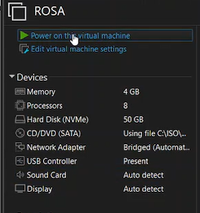
Рисунок 9 – Запуск виртуальной машины

2 УСТАНОВКА ОПЕРАЦИОННОЙ СИСТЕМЫ ROSA LINUX
2.1 Загрузка с установочного образа
После включения виртуальной машины выполняется загрузка с подключённого ISO-образа. Первым экраном отображается меню загрузчика установщика с выбором языка интерфейса (рисунок 10).
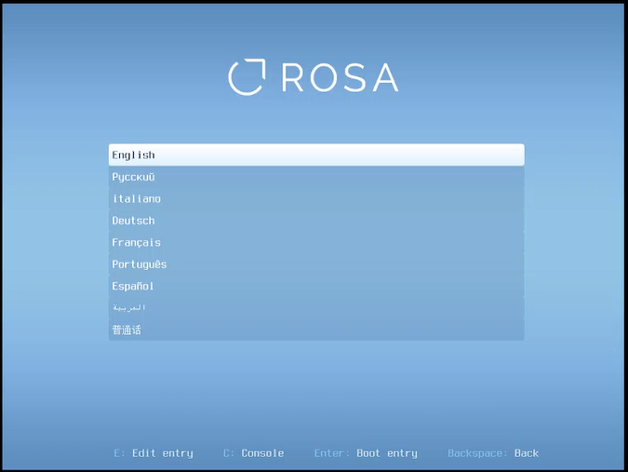
Рисунок 10 – Меню загрузчика установщика ROSA: выбор языка
В загрузочном меню выбирается пункт «Start & install OS (live mode)», который загружает live-сеанс системы с одновременной подготовкой установщика (рисунок 11).
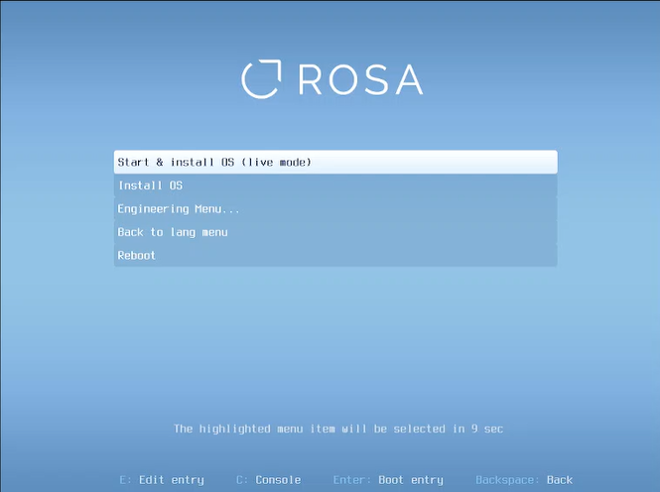
Рисунок 11 – Загрузочное меню: пункт «Start & install OS (live mode)»
После загрузки отображается графический интерфейс ROSA Linux с окружением GNOME. Для начала установки необходимо найти на рабочем столе ярлык «ROSA Linux GNOME Install» и запустить его двойным щелчком (рисунок 12).
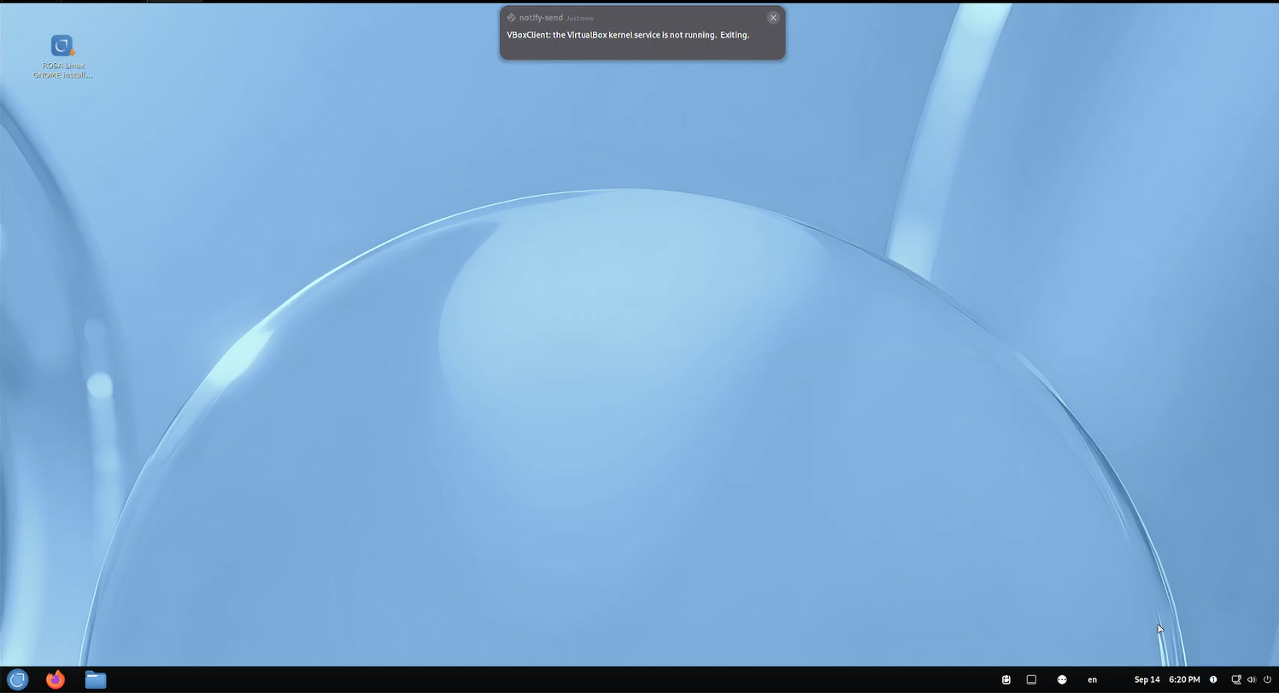
Рисунок 12 – Рабочий стол live-сеанса ROSA Linux GNOME
2.2 Начальная конфигурация установщика
В открывшемся установщике Anaconda первым шагом выбирается язык интерфейса, на котором будет производиться установка и дальнейшая работа системы (рисунок 13).
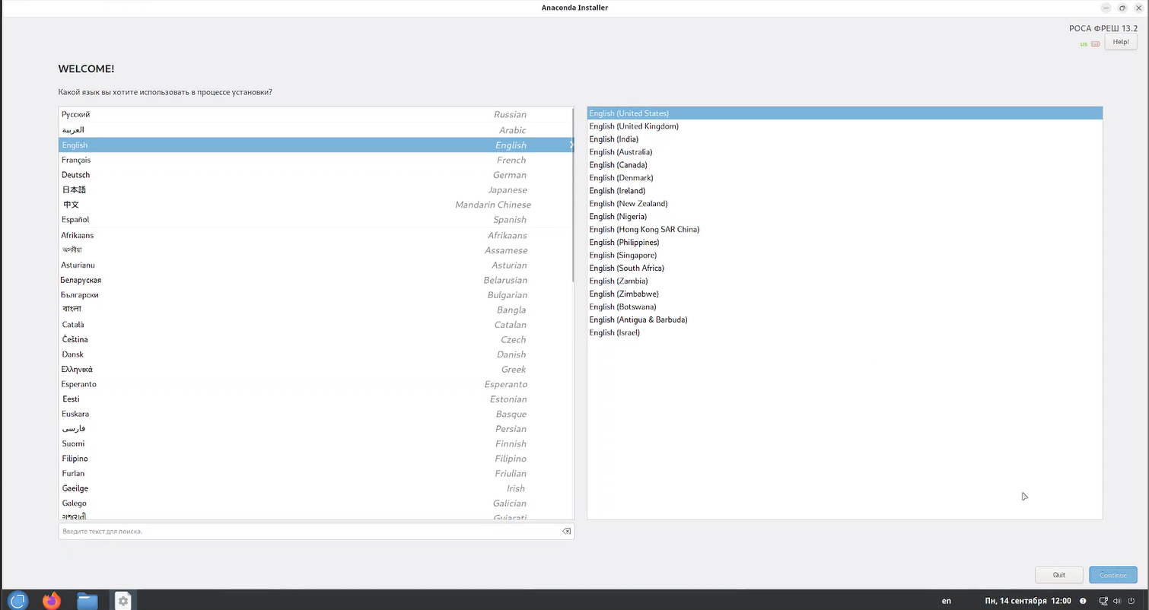
Рисунок 13 – Выбор языка в установщике Anaconda
Далее отображается сводный экран параметров установки. Необходимо перейти в раздел «Network & Host Name» (рисунок 14).
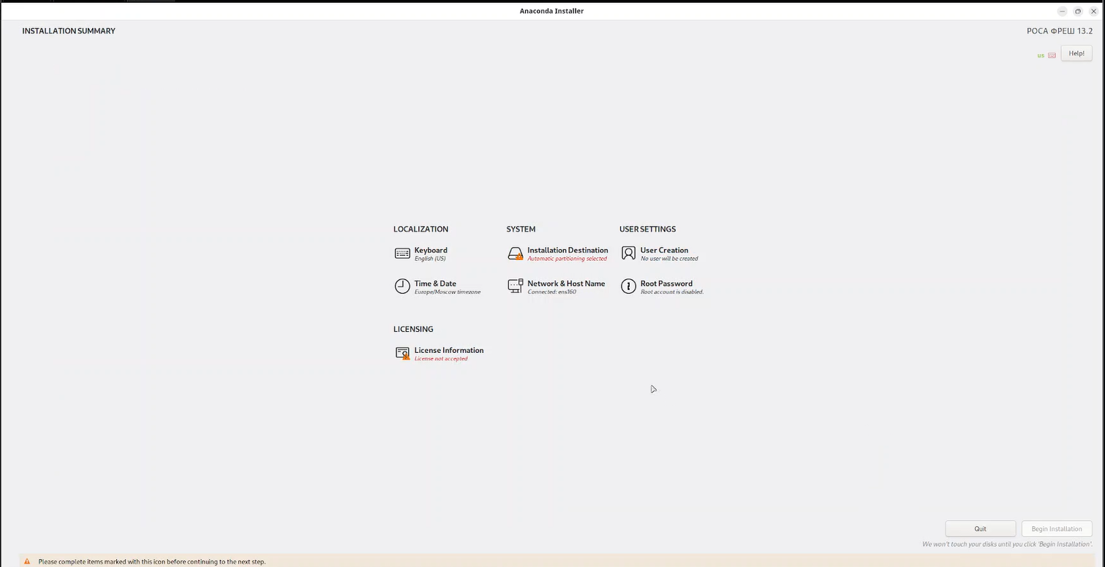
Рисунок 14 – Основной экран установщика: раздел «Network & Host Name»
В разделе сетевых параметров значению «Host Name» присваивается имя узла zeidan.sirius.net, после чего настройки сохраняются нажатием кнопки «Done» (рисунок 15).
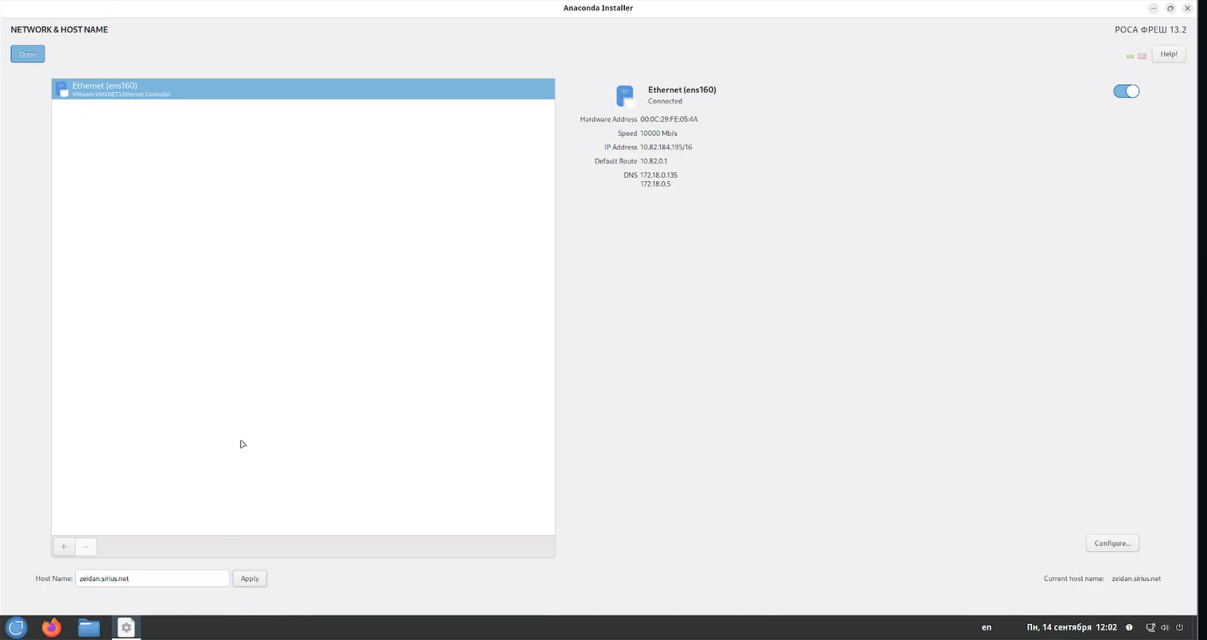
Рисунок 15 – Задание имени узла zeidan.sirius.net
Следующим шагом в разделе «Create User» задаются имя и пароль пользователя, под которым будет выполняться вход в систему после установки (рисунок 16).
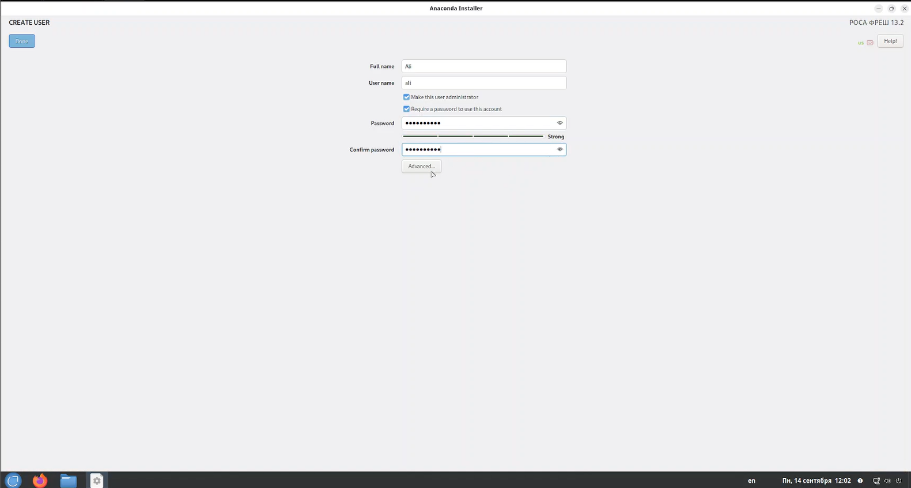
Рисунок 16 – Создание пользователя в установщике
2.3 Разметка диска
В разделе «Installation Destination» в блоке «Storage configuration» выбирается вариант «Custom» – ручная разметка диска, позволяющая самостоятельно задать состав и размеры разделов (рисунок 17).
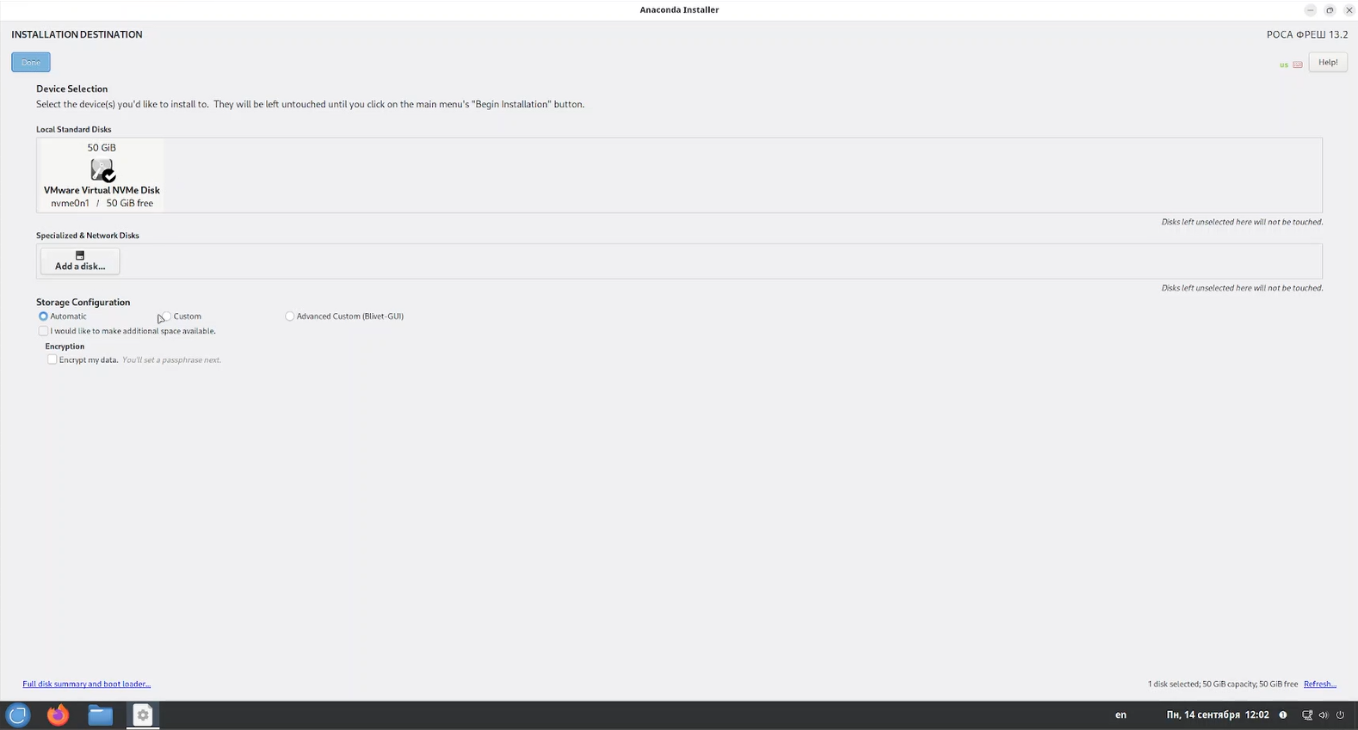
Рисунок 17 – Раздел «Installation Destination»: выбор ручной разметки
В меню ручной разметки на виртуальном диске NVMe объёмом 50 ГБ создаются разделы, перечисленные в таблице 1 и показанные на рисунке 18.
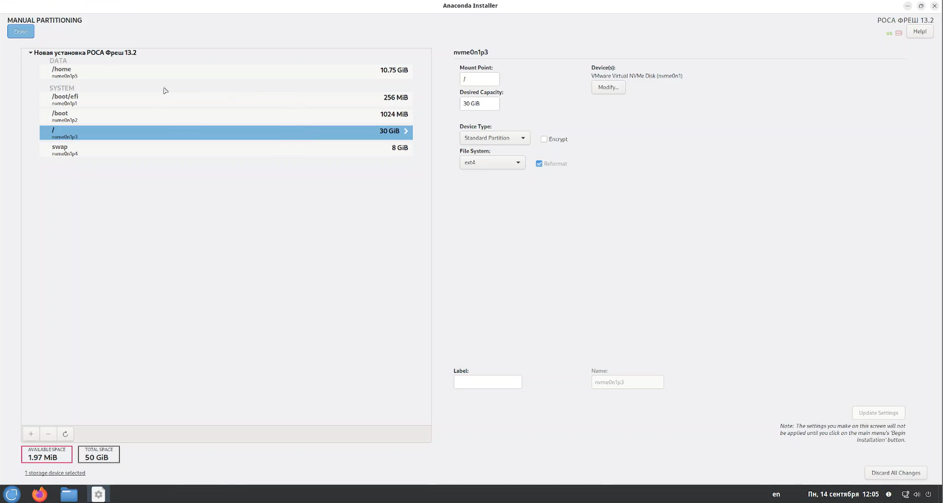
Рисунок 18 – Ручная разметка диска: созданные разделы
Таблица 1 – Разметка диска виртуальной машины
Точка монтирования | Размер | ФС | Назначение
/boot/efi | 256 МиБ | FAT32 | системный раздел EFI, хранит загрузчик UEFI
/boot | 1024 МиБ | ext4 | файлы ядра и загрузчика GRUB
swap | 8 ГиБ | swap | раздел подкачки (равен объёму ОЗУ)
/ | 30 ГиБ | ext4 | корневой раздел с файлами системы
/home | 10,75 ГиБ | ext4 | домашние каталоги пользователей

Раздел подкачки размером 8 ГиБ равен объёму выделенной оперативной памяти, что соответствует рекомендации для систем с поддержкой спящего режима. Раздельные точки монтирования «/» и «/home» позволяют переустанавливать систему без потери пользовательских данных.
2.4 Принятие лицензии и начало установки
Далее необходимо перейти в раздел «License Information», ознакомиться с лицензионным соглашением и принять его, отметив соответствующий флаг (рисунок 19).
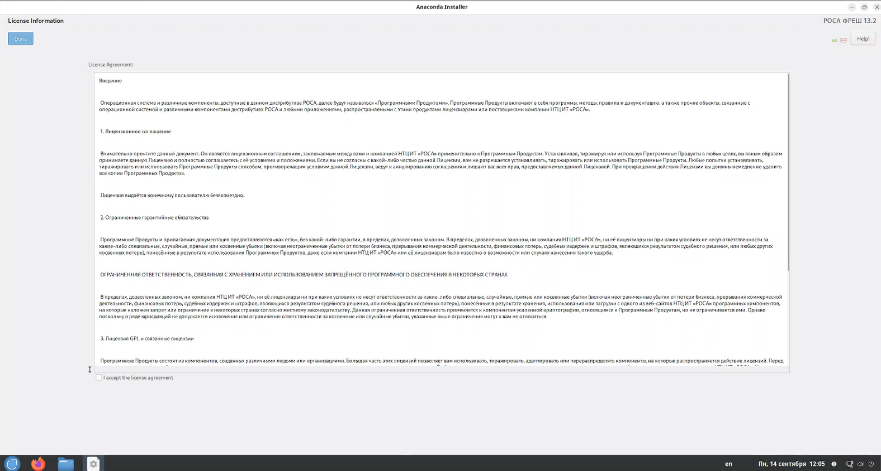
Рисунок 19 – Раздел «License Information»: принятие лицензионного соглашения
После заполнения всех обязательных разделов становится активной кнопка «Begin Installation» (рисунок 20), нажатие которой запускает копирование и настройку файлов системы.
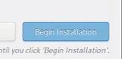
Рисунок 20 – Кнопка «Begin Installation»
По завершении установки установщик выводит итоговый экран с кнопкой «Reboot System» (рисунок 21); перед перезагрузкой рекомендуется убедиться, что установочный образ отключён от виртуального привода, чтобы система загрузилась с виртуального диска.
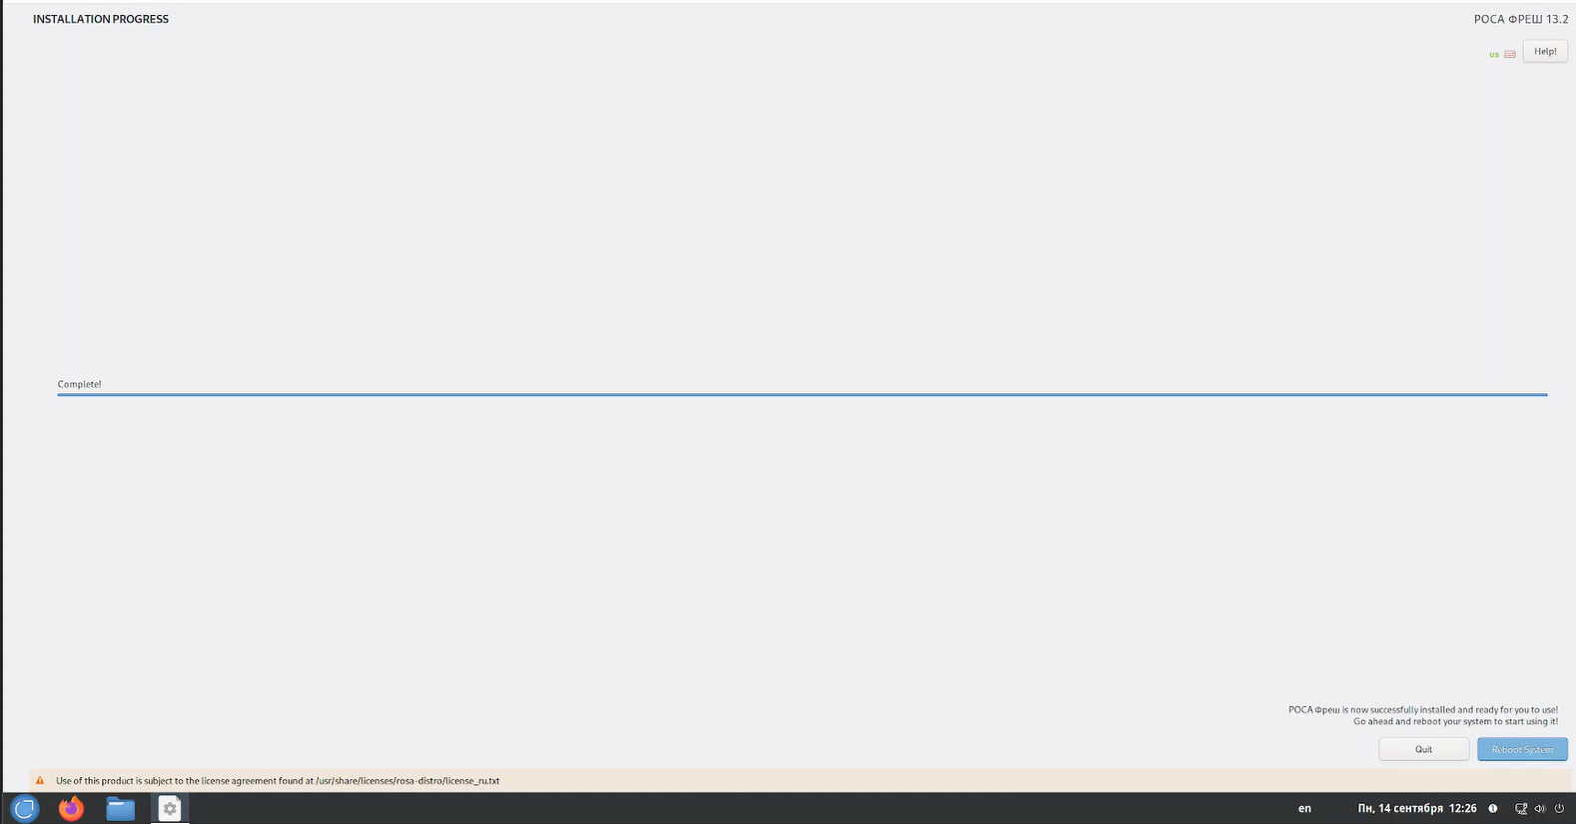
Рисунок 21 – Завершение установки: кнопка «Reboot System»

3 ЗАВЕРШЕНИЕ УСТАНОВКИ И ПЕРВЫЙ ЗАПУСК СИСТЕМЫ
3.1 Первый вход в систему
После перезагрузки виртуальная машина загружается с виртуального диска NVMe. Система выводит экран входа менеджера дисплея GNOME (GDM), в котором отображается созданный при установке пользователь (рисунок 22).
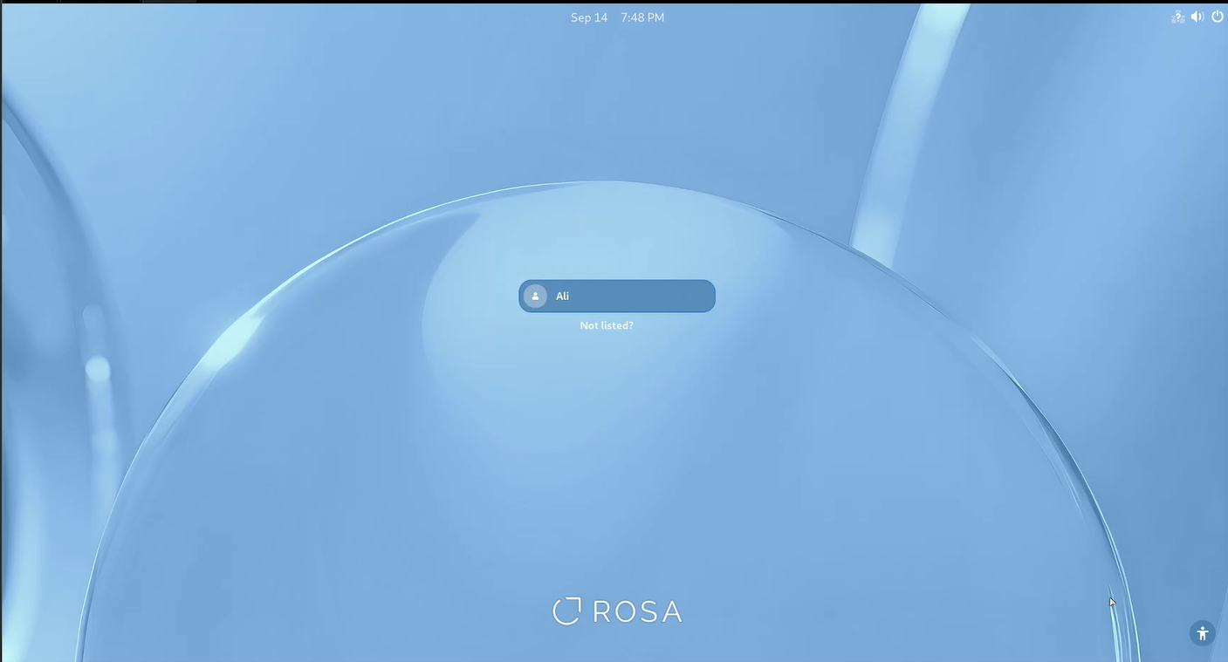
Рисунок 22 – Экран входа GNOME (GDM) после перезагрузки
После ввода пароля пользователя загружается графическое окружение GNOME с панелью задач и меню приложений. Имя узла соответствует заданному при установке значению zeidan.sirius.net, сетевой адаптер работает в режиме моста, что позволяет виртуальной машине получать адрес из той же подсети, что и хостовая машина. На этом установка операционной системы ROSA Linux завершена.

ЗАКЛЮЧЕНИЕ
В ходе данной практической работы была создана и настроена виртуальная машина в гипервизоре VMware Workstation Pro, на которую установлена операционная система РОСА Фреш 13.2 с графическим окружением GNOME.
В процессе выполнения работы были отработаны следующие операции: создание виртуальной машины с использованием мастера гипервизора; настройка параметров машины (оперативная память, процессоры, сетевой адаптер, дисплей); загрузка с установочного ISO-образа; работа с графическим установщиком Anaconda; ручная разметка диска с созданием разделов /boot/efi, /boot, swap, / и /home; задание имени узла и создание пользователя; принятие лицензионного соглашения и завершение установки.
Цели и задачи практической работы выполнены в полном объёме: получены навыки создания виртуальных машин и установки отечественной операционной системы ROSA Linux, система загружается и готова к дальнейшей работе.

СПИСОК ИСПОЛЬЗОВАННЫХ ИСТОЧНИКОВ
1 Официальный сайт компании «РОСА» [Электронный ресурс]. – URL: https://rosa.ru/ (дата обращения: 17.09.2026).
2 Страница загрузок операционной системы ROSA Linux [Электронный ресурс]. – URL: https://rosa.ru/rosa-linux-download-links/ (дата обращения: 17.09.2026).
3 Анонс выпуска РОСА Фреш 13, официальный форум ROSA [Электронный ресурс]. – URL: https://forum.rosa.ru/viewtopic.php?t=11359 (дата обращения: 17.09.2026).
4 VMware Workstation Pro: документация по созданию и настройке виртуальных машин [Электронный ресурс]. – URL: https://docs.vmware.com/en/VMware-Workstation-Pro/ (дата обращения: 17.09.2026).

